《中国水产》投稿格式要求

投稿文件名称：邮件名称应以日期+作者+题目名称
文章篇章构成：中文摘要+正文。注：中文摘要一般为300字以内，技术文章摘要包含文章的研究目的，研究方法及结论。不需要摘要英文翻译、关键词、参考文献、致谢。
投稿文章格式：标题用小3号黑体加粗，正文4号宋体，1.5倍行距，正文一级标题加粗。段落首行缩进2个字符。所有英文用times new roman字体，拉丁文应用斜体。
各级标题格式：一、二、三、四级标题分别为：一、，（一），1，（1）。一、二、三、四级标题序号不能使用自动生成序号。
数量单位：（1）使用规范国际单位的英文简写，除特殊情况不能出现中文数量单位。（2）数值范围用中文半角输入法下的浪纹式（～）符号连接，前后两个数值的计量单位均不能省，如100kg～200kg。（3）数字用法按照《GB_T 15835-2011 出版物上数字用法》使用。
表格要求：（1）统一使用三线表（顶线、表头线、底线），必要时可加辅助线。（2）表格要有表题，表题位于表的上方居中，表注位于表的下方居左。（3）所有表格要在正文中有叙述。（4）表格按照在正文中出现的先后顺序编号。（5）表格一般在同一页内显示。

例：
表1 □□□□□□□□□
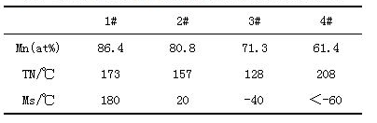
图的要求：（1）文章配图分辨率在300—600ppi，确保放大后仍清晰。（2）图片要有图题，图题位于图片的下方。（3）图片在正文中有叙述。（4）图片按照在正文中出现的先后顺序编号。（5）图形不能跨页。
注：图、表所示要与文字描述相匹配，图、表不能重复。
例：
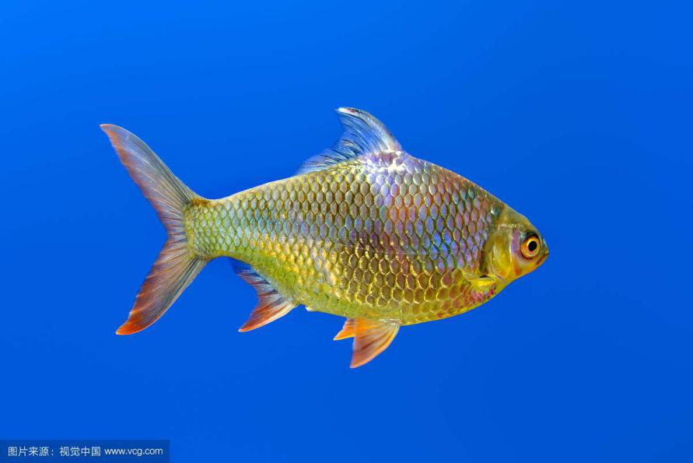
图1 □□□□□□□□□

公式要求：公式一般居中对齐，公式编号用小括号括起，右对齐，其间不加线条。
注：文中的图、表、公式、附注等一律用阿拉伯数字连续编号，如图1，图2；表1，表2
具体样式：

摘要：□□□□□□□□□□□□□□□□□□□□□□□□□□□□□□□□□□□□□□□□□□□□□□□□□□□□□□□□□□□□□□□□□□□□□□□□□□□□□□□□□□□□□□□□□□□□□□□□□□□□□□□□□□□□□□□□□□□□□□□□□。（不超200字）

中文题目
英文题目

作者姓名
（正文）□□□□□□□□□□□□□□□□□□□□□□□□□□□□□□□□□□□□□□。
一、□□□□□□□□□□□□□□（一级标题）
□□□□□□□□□□□□□□□□□□□□□□□□□□□□□□□□□□□□□□。
（一）□□□□□□□□□□□□□□（二级标题）
□□□□□□□□□□□□□□□□□□□□□□□□□□□□□□□□□□□□□□。
1.□□□□□□□□□□□□□□（三级标题）
□□□□□□□□□□□□□□□□□□□□□□□□□□□□□□□□□□□□□□。
（1）□□□□□□□□□□□□□□（四级标题）。□□□□□□□□□□□□□□□□□□□□□□□□□□□□□□□□□□□□□□。
二、□□□□□□□□□□□□□□（一级标题）
□□□□□□□□□□□□□□□□□□□□□□□□□□□□□□□□□□□□□□。
（一）□□□□□□□□□□□□□□（二级标题）
□□□□□□□□□□□□□□□□□□□□□□□□□□□□□□□□□□□□□□。
1.□□□□□□□□□□□□□□（三级标题）
□□□□□□□□□□□□□□□□□□□□□□□□□□□□□□□□□□□□□□。
（1）□□□□□□□□□□□□□□（四级标题）。□□□□□□□□□□□□□□□□□□□□□□□□□□□□□□□□□□□□□□。
三、□□□□□□□□□□□□□□（一级标题）
…………

（作者单位：□□□□□□□□□□□□□□）

编辑特别注意

编者按不需要“编者按：”
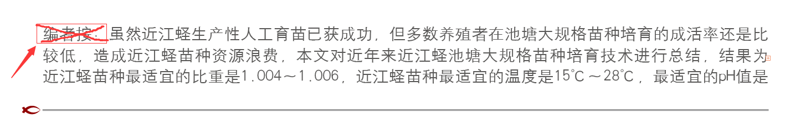
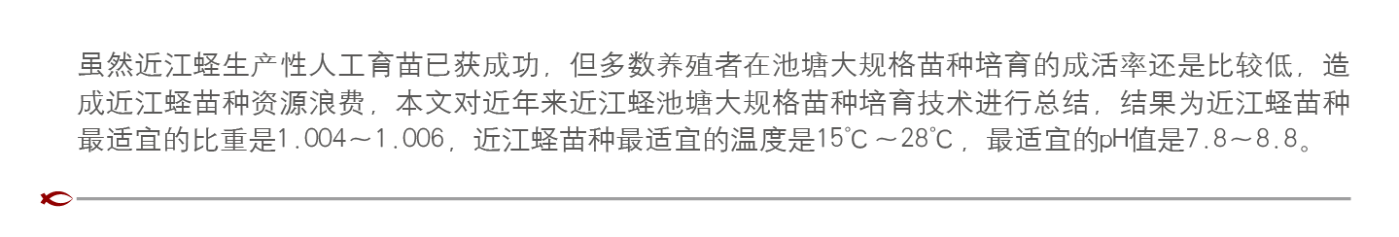

作者之间用1个全角空格分开
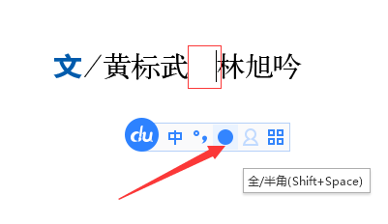

明确是否有二级标题，如果有二级标题需要断行自行一段
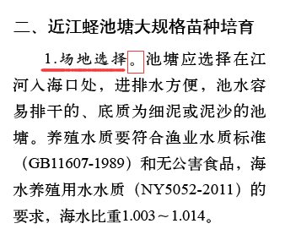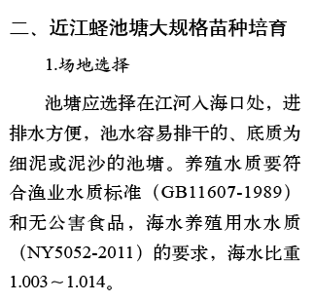

如需划重点，特意区分第一句与下文，请告知美编
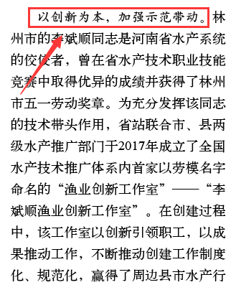

表格和图的标示（表是上面写标题，图是下面写标题，美编插图除外）
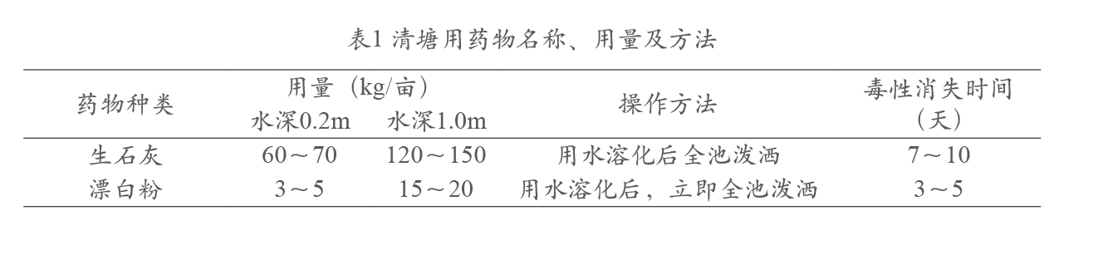
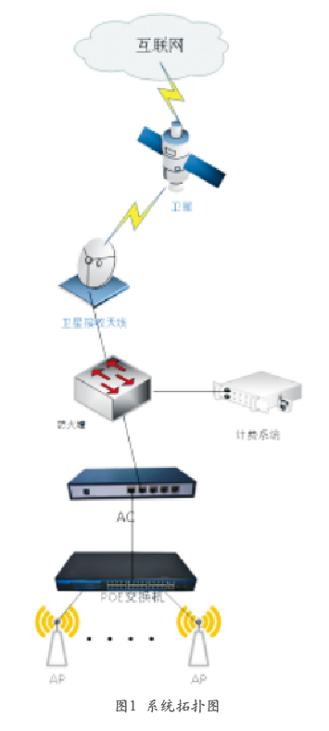

英文表示的单位，请在英文输入法下的半角状态输入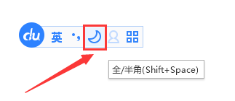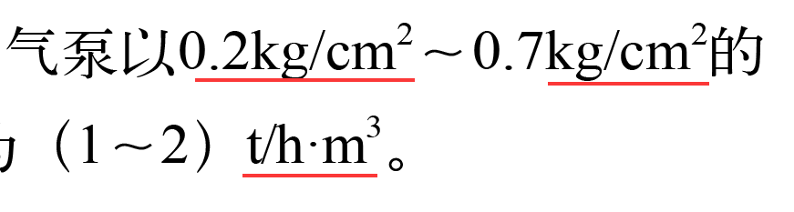

用“～”表示数字区间的，请在全角状态下，按Shift+～（这个键在Tab键上面，退出Esc键下面）
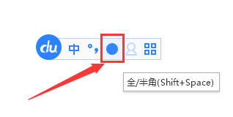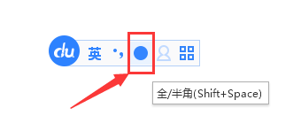
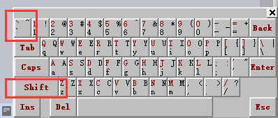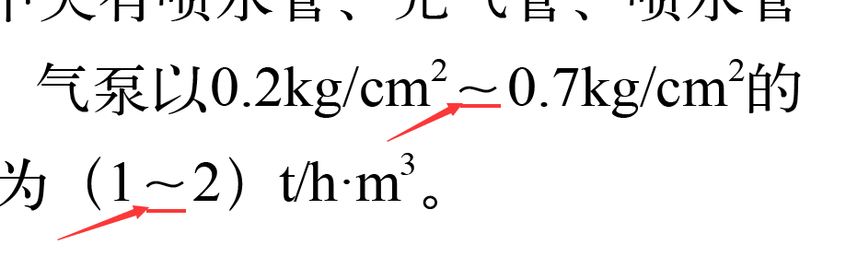

比例的时候用符号大全里面的“数字/单位”两点的符号（大部分输入法都可以这么找）

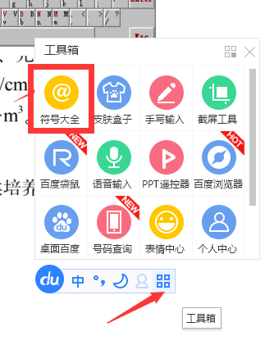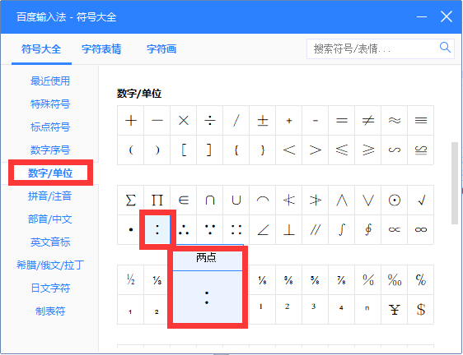

如遇到连载的文章，请在每篇结尾加上“（未完待续）”，从第二篇开始开头加上“（上接20XX年，第XX期）”，如标示出未完待续的不要加作者单位
